**QUIZ 1**

**PEMROGRAMAN BERBASIS OBYERK**



|  |
| --- |
| **Disusun Oleh:**  Nama: Bima Satria Erlangga  NIM: 210411100085  Kelas: Pemrograman Berbasis Obyek C |

**PRODI TEKNIK INFORMATIKA**

**JURUSAN TEKNIK INFORMATIKA  
FAKULTAS TEKNIK**

**UNIVERSITAS TRUNOJOYO MADURA**

**2022**

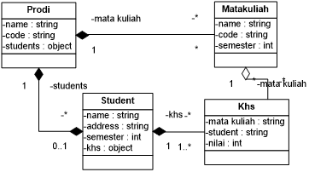

Dari diagram kita dapat membuat 4 kelas pada c++ dengan ekstensi .h. Pertama pada Class Prodi attribute yang dibutuhkan adalah nama bertipe string, kodeProdi bertipe string, dan student bertipe object tetapi. Pada class MataKuliah terdapat 3 attribute string nama, string kodeMatkul, int semester sedangkan pada class Khs menggunakan attribute string mataKuliah, string idStudent, int nilai. Yang terakhir adalah Student yang menggunakan string name, string address, int semester, dan khs bertipe object.

Untuk struktur file yang akan digunakan nanti seperti gambar berikut, untuk mengakses file tersebut dapat melalui link untuk repositori yang sudah saya buat di github <https://github.com/satriaer77/pbo/tree/main/Tugas/Quiz1> .

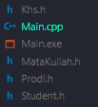

Terlepas dari diagram yang dibuat terdapat tambahan dan perubahan dari attribute yang digunakan. Karena dalam pengimplementasiannya masih membutuhkan suatu attribute baru untuk berkomunikasi antar data.

Attribute pada class Prodi

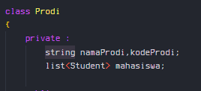

Attribute pada class Student

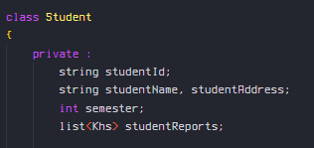

Attribute pada class MataKuliah

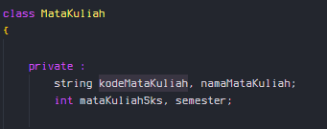

Attribute pada Class Khs

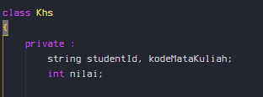

**Output & Proses Jalannya Program :**

Pertama dilakukan compile untuk file yang akan dijalankan nanti yang terdapat pada file Main.cpp dengan cara mengetikkan perintah g++ Main.cpp -o Main.exe. Setelah proses compile selesai maka jalankan program dengan cara ketik Main.



Setelah itu anda akan memilih role yang akan digunakan nantinya karena setiap role memilik perintah yang berbeda. Bila anda pilih role admin pada menu no 1 maka aka nada peringatan bila belum membuat prodi dan akan diarahkan untuk membuat prodi dengan inputan nama dan kode prodi.

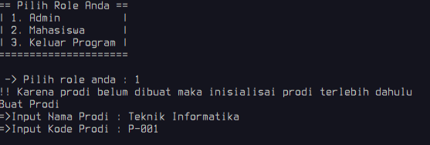

Pada role admin terdapa 7 menu yaitu Tambah mahasiswa, tambah mata Kuliah, edit prodi, edit mata Kuliah, menampilkan mahasiswa, menampilkan mata Kuliah, dan yang terakhir adalah logout atau Kembali pada pemilihan role.

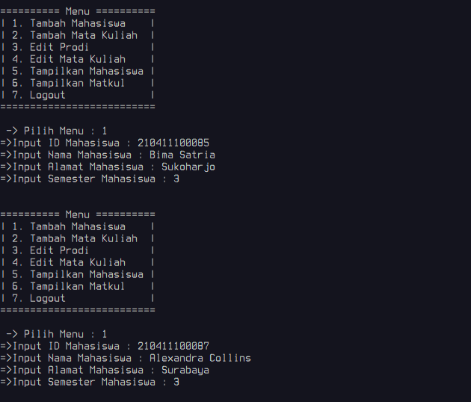

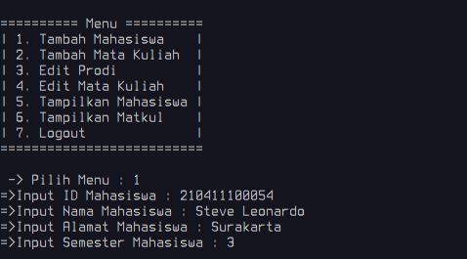

Pada menu nomor 2 yaitu digunakan untuk Menambah matakuliah yang terdapat inputan kode matakuliah, nama matakuliah, sks matakuliah, dan semester dari mata Kuliah tersebut.

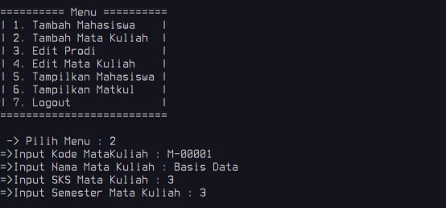

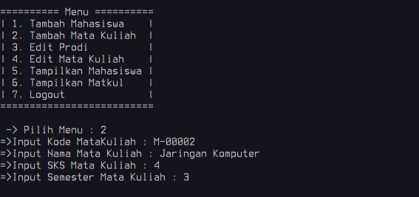

Untuk melihat hasil dari menu no 1 atau inputan mahasiswa yang sudah dijalankan tadi bisa mengetik menu no 5 untuk menampilkan daftar mahasiswa pada prodi yang sudah dibuat tadi.

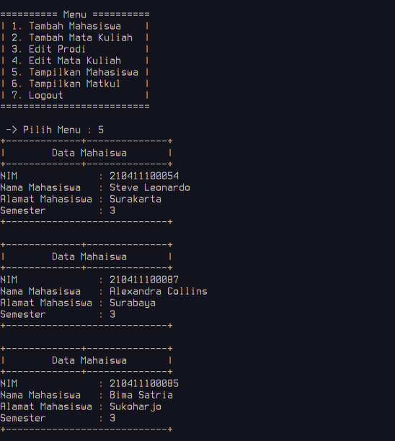

Untuk melihat daftar dari matakuliah yang sudah diinputkan tadi bisa mengetik menu nomor 6 untuk meliha daftar matakuliah yang sudah diinputkan tadi.

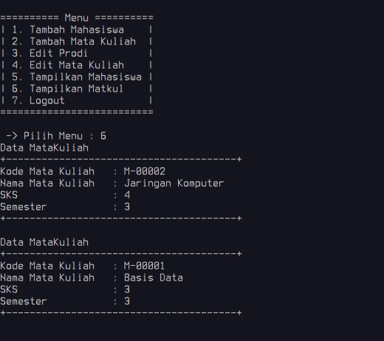

Bila ingin mengedit data prodi bisa mengetikkan menu no 3 untuk mengedit data yang terdapat pada object prodi.

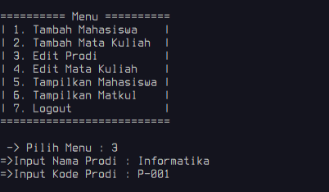

Bila ingin keluar dari role admin bisa mengetikkan menu nomor 7 yang digunakan untuk logout dari role admin. Kemudian anda akan diarahkan pada menu pemilihan role lagi.

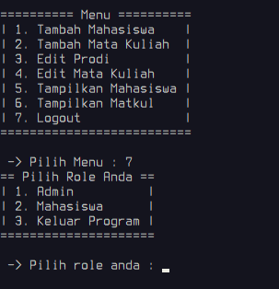

Jika saat anda akan menggunakan role mahasiswa maka program akan meminta anda untuk memasukkan NIM mahasiswa. Setelah anda mengetikkan NIM mahasiswa maka program akan mencari object mahasiswa yang memiliki NIM seperti inputan object tersebut didapatkan dari data yang sudah diinputkan pada role admin tadi sehingga bila anda mengetikkan NIM sesuai inputan penambahan mahasiswa tadi maka akan muncul dari data mahasiswa yang anda inputkan melalui NIM.

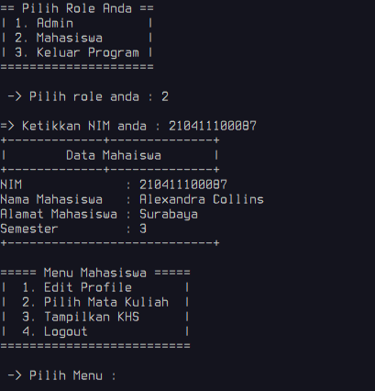

Jika ingin mengganti data dari mahasiswa yang anda ketikkan tadi anda bisa menggunakan menu nomor 1 edit profile dan anda akan diarahkan untuk mengisi inputan mahasiswa lagi untuk mengedit data yang sudah ada.

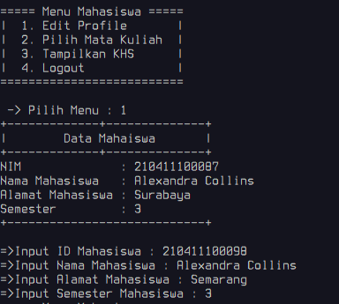

Untuk melihat isi dari data mahasiswa yang sudah di edit tadi berhasil atau tidak anda bisa logout dari role mahasiswa dan pilih role admin lagi untuk melihat data yang sudah diedit tadi.

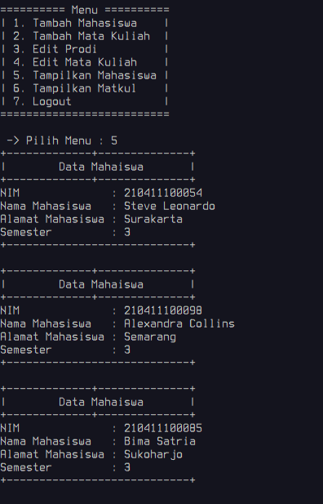

Untuk login ke role mahasiswa dengan nama yang sama tadi bisa menggunakan NIM yang sudah diedit tadi, karena saat proses pengeditan tadi data yang diubah hanyalah NIM.

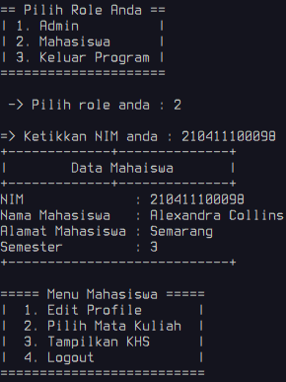

Untuk pilih mata Kuliah dan melihat khs anda bisa mengetikkan menu nomor 2 untuk memilih matakuliah yang akan disimpan pada object student nantinya. Bila ingin melihat khs anda bisa meliha menu nomor .

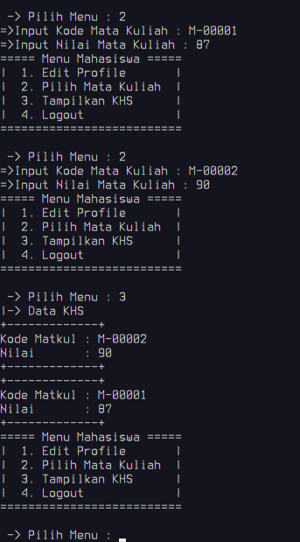

Untuk mengakhiri program anda bisa mengetikkan menu nomor 3 pada menu pemilihan role.

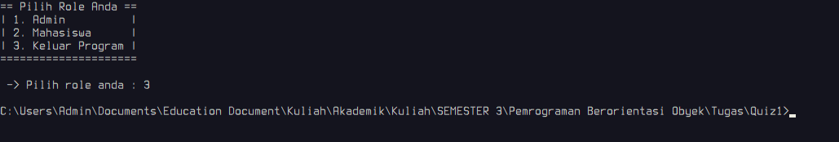

**LAMPIRAN CODE**

<https://github.com/satriaer77/pbo/tree/main/Tugas/Quiz1> untuk code bisa dilihat pada link berikut.